TISKOVÁ ZPRÁVA - 20 června 2016
Řešení, které umožní skipperům pracovat bez omezení jsou na dosah ruky,
usuzuje závěrečná akce projektu TCC-SCV.

Dne 16. června 2016 se v Bruselu více než 60 lidí zúčastnilo konference "Skippers Working Without Borders“ (Skippeři pracující bez hranic), pořádané European Boating Industry (Evropská asociace lodního průmyslu) a týmem projektu TCC-SCV. Konference byla jedinečnou příležitostí pro živé a dynamické vystoupení jednotlivých řečníků - včetně klíčových představitelů EU a zástupců lodního průmyslu - a účastníků konference, kteří diskutovali o problematice omezené pracovní mobility profesionálních skipperů malých komerčních plavidel v Evropě.
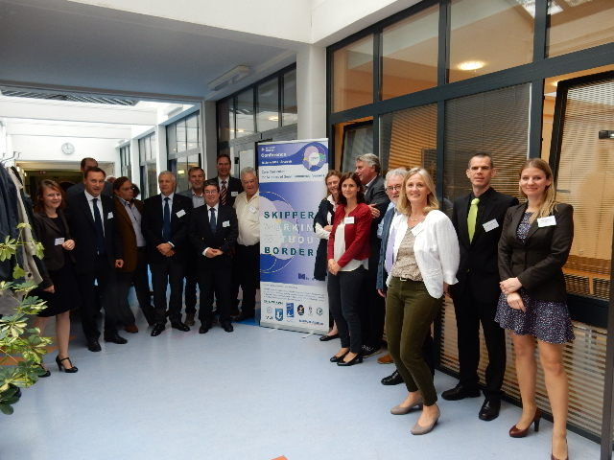
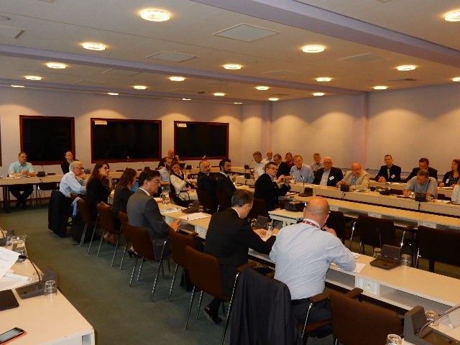

Předseda Evropské asociace lodního průmyslu Piero Formenti zahájil konferenci a zdůraznil, že jedním z cílů existence Evropské asociace lodního průmyslu je "být platformou evropského lodního průmyslu ke vzájemnému setkávání a výměně názorů o důležitých tématech tohoto odvětví. Nedostatečné uznávání odborných kvalifikací skipperů , kteří pracují na malých komerčních plavidlech (SCV) v Evropě je jedním z nich a nyní je čas toto řešit na úrovni EU. "
Mirna Cieniewicz, generální tajemník Evropské asociace lodního průmyslu, která moderovala konferenci, uvedla několik čísel námořního cestovního ruchu. Podle odhadu charterového průmyslu je v Evropě přibližně 50.000-75.000 profesionálních skipperů pracujících trvale nebo příležitostně. Přestože je obtížné kvantifikovat kvůli nedostatku údajů z členských zemí EU přesná čísla, velikost charterové flotily se odhaduje na 60.000 lodí délky do 24m. Provoz malých obchodních charterových plavidel má roční obrat ve výši 6 miliard EUR.
V Evropě prozatím neexistují žádná společná pravidla týkající se školení a certifikace profesionálních skipperů a kapitánů. Naopak, regulační krajina je velmi fragmentovaná, protože pravidla jsou stanovena pouze na národní úrovni. Jedním z důsledků je, že odborné kvalifikace z jednoho členského státu nejsou uznávány jiným. Tento stav způsobuje problémy s náborem a pracovní mobilitou skipperů a rovněž nedostatkem standardů této profese.
Problémy ilustrovala Josie Tucci, generální ředitelka společnosti The Moorings (TUI Marine Group), která je jednou z předních světových charterových společností. Josie Tucci vysvětlila, že charter s placeným skipperem je rostoucím trendem charterového podnikání a povolání skippera přesahuje pouhou navigaci a obsluhu lodě, ale skipper se stává „průvodcem dovolené na lodi“. Tato činnost je nezbytná k celkové spokojenosti klientů. Společnost The Moorings, která má více než 30 milionů zákazníků po celém světě a v současné době zaměstnává přibližně 200 skipperů, vyjádřila v průběhu konference plnou podporu práci provedené v rámci projektu TCC-SCV. Lara Hidalgo, právní poradce ANEN (Španělská Asociace lodního průmyslu) na příkladu Španělska ukázala, jak charter ve Španělsku roste, a to zejména díky odstranění překážek, jako je imatrikulační daň.
Vedoucí projektu TCC-SCV Silja Teege (z charterové společnosti a školicího střediska Sea Teach) představila dva hlavní výstupy z iniciativy TCC-SCV: Online porovnávací nástroj a Společné základní osnovy. Online porovnávací nástroj ukázal, že dnes je 80-90% ze 7 analyzovaných kvalifikací identických. To znamená, že rozdíly jsou mnohem menší než společné osnovy a obecně jsou různé kvalifikace velmi podobné. Tento nástroj přináší tolik potřebnou transparentnost a podrobnosti o obsahu každé kvalifikace, je tedy snadné stanovit, jaký dodatečný výcvik nebo kompetence budou zapotřebí při práci na plavidle plujícím pod vlajku jiného členského státu.
Společné základní osnovy byly navrženy na základě aktuálního společného základu. Na základě zjištěných rozdílů mezi jednotlivými členskými státy jsou navrženy dodatečné znalosti a kompetence ve formě modulů. Tímto způsobem může každý skipper přizpůsobit své vzdělávací potřeby na základě společných osnov a dodatečných modulů požadovaných jednotlivými členskými státy. Z tohoto důvodu jsou dodatečné moduly omezeny na skutečně rozdílné kompetence vyžadovanými členskými státy.
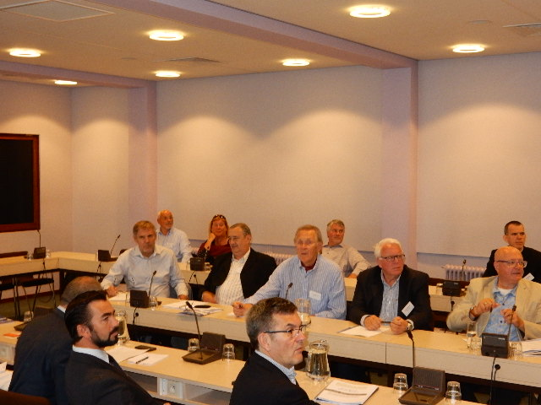
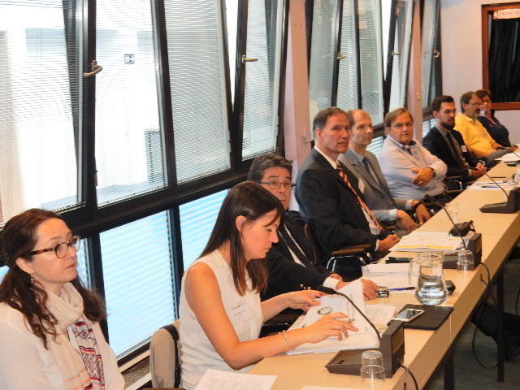

V prvním panelu se setkali zástupci EU k diskuzi o výhodách společného evropského přístupu. Konstantions Tomaras, zástupce vedoucího oddělení u Evropské komise, který je zodpovědný za volný pohyb zaměstnanců, připomněl přítomným, že určitá pravidla EU jsou již zavedena tak, aby byla zaručena pracovní mobilita. Ale jak pan Tomaras poznamenal, členské státy a jejich veřejné správy si samy nejsou často vědomi opatření a postupů, které by měly použít k tomu, aby se zajistila pracovní mobilita. Je zřejmé, že více práce je potřeba s informováním vnitrostátních orgánů a představitelů průmyslu, aby se zvýšilo povědomí o stávajících pravidlech.
Cláudia Monteiro de Aguiar, členka Výboru Evropského parlamentu pro dopravu a cestovní ruch a předsedkyně SME - pracovní skupiny Evropských malých a středních podniků v cestovním ruchu, vyjádřila vstřícné poselství o podpoře snah prováděných partnery projektu TCC-SCV. Oznámila, že požádala o finanční prostředky EU, aby se prodloužila projektem doposud provedená práce do dalších zemí. V současné době projekt TCC-SCV analyzoval kvalifikační požadavky ze 7 členských zemí: Velké Británie, Německa, Francie, Španělska, Chorvatska, Slovinska a České republiky. Bude dobré v budoucnu přidat znalosti také o skandinávské, italské, řecké a nizozemské kvalifikaci. Toto podpoří další rozvoj společných základních osnov pro evropské skippery. Člen Evropského parlamentu, poslanec István Ujhelyi, který je místopředsedou Výboru pro dopravu a cestovní ruch Evropského parlamentu a místopředsedou Parlamentního podvýboru cestovního ruchu, rovněž podpořil iniciativu TCC-SCV během svého odpoledního vstupu.
"Této otázce bude věnována pozornost k dalšímu zviditelnění a projednání během maltského předsednictví EU" oznámil David Kerr, Maltský atašé pro námořní záležitosti v EU. Dodal, že námořní cestovní ruch bude prioritou maltského předsednictví, které začíná dne 1. ledna 2017 a že se těší na pokračování úzké spolupráce s Evropskou asociací lodního průmyslu v této věci. Podporu také vyjádřil Serban Berescu, IMO námořní velvyslanec pro Rumunsko, který připomenul, že na rozdíl od odvětví malých obchodních plavidel, je mezinárodní námořní obchod plně harmonizován díky IMO Úmluvě STCW.
V závěrečné diskusi k druhému panelu, Thomas Strasser, vedoucí týmu při Evropské komisi připomněl účastníkům konference, že Komise vzala v úvahu tento problém již v roce 2014 a že probíhající studie pomůže určit, jaká řešení se mohou očekávat. Dodal, že komisař Karmenu Vella podporuje lodní průmysl a rovněž blahopřál lodnímu průmyslu pro svůj aktivní přístup k řešení daného problému.
Bernie Butler z projektu TCC-SCV vysvětlil, že "to všechno začalo před několika lety ve skupině 3 lidí na malém ostrově, kteří si uvědomili problém profesionálních skipperů. Dnes zde můžeme hovořit s evropskými institucemi a vnitrostátními administrativami o možných řešeních“. A to je to, co profesionální skippeři potřebují, problém je třeba pojmenovat, řešení identifikovat a navrhnout opatření, která mají být přijata jak na vnitrostátní úrovni, tak na úrovni EU. Ve svých závěrečných poznámkách, Mirna Cieniewicz vyzvala všechny účastníky, aby o dostupných nástrojích informovali firmy a instituce, aby posílali své připomínky k projektovému týmu TCC-SCV a šířili informace o projektu s cílem zvýšit povědomí o existujícím řešení.
Konferenci "Skippers Working Without Borders“ předcházela cocktail recepce v Evropském parlamentu, pořádaná společně členkou evropského parlamentu paní Claudiou Monteiro de Aguiar, prezidentem EBI Pierem Formentim a evropskou SME malých a středních podniků.

Pro více informací kontaktujte:
Mirna Cieniewicz nebo Ewa Tomczuk – European Boating Idustry
office@europeanboatingindustry.eu
Tel 32/2 403 36 20

